MIÉRCOLES 16 DE SEPTIEMBRE

TÍTULO: SEGUIMOS RECORDANDO

1. RECORDÁ LA HISTORIA DE VAMPIRINA Y COMPLETÁ EL TEXTO ESCRIBIENDO DEBAJO DE CADA DIBUJITO EL NOMBRE:

VAMPIRINA ERA UNA MUY BUENA. UN DÍA SE EQUIVOCÓ DE 

___________ ­­­­­­­­­­­­­­­­ ____________

FUE AL  DEL 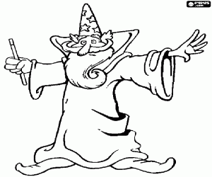. COMO ERA UN FEO Y MALO, LE DIO

_________­­­­­­____ ________________ ­­­­­­­­­­­­­­­­­­________________

UNA .

_____________

1. UNÍ CON FLECHAS:

FRAMBUESA

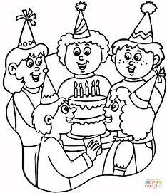 AMIGOS

 MILANESA

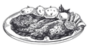

FIESTA

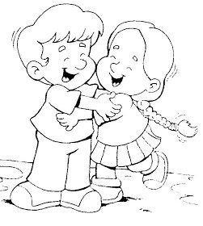

MATEMÁTICA

**\*TÍTULO:** VAMPIRINA Y SUS AMIGOS

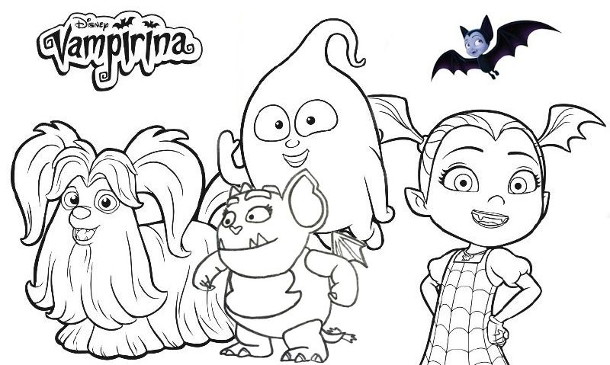

*VAMPIRINA Y SUS AMIGOS PARTICIPARON DE UNA OLIMPIADA MATEMÁTICA. UNO DE LOS DESAFÍOS FUE ESTE. ¿TE ANIMÁS A REALIZARLO VOS TAMBIÉN?

-RODEÁ EL CÁLCULO QUE TE PERMITA RESOLVER CADA PROBLEMA.

1. GREGORIA COMPRÓ 5 KILOS DE FRAMBUESA Y UTILIZÓ PARA HACER UN PASTEL, 2 KILOS.

¿CUÁNTOS KILOS LE SOBRÓ?

**5+2= 5-2=**

1. EN EL CASTILLO HICIERON UNA FIESTA A LA QUE FUERON 6 VAMPIROS Y 4 VAMPIRINAS.

¿CUÁNTOS INVITADOS HABÍA EN TOTAL?

**6+4= 6-4=**

1. EL BRUJO HUEVO DURO PARA HACER LA PÓCIMA DE OLOR A MILANESA, GASTÓ $15 EN HUEVOS Y $7 EN PAN RAYADO. ¿CUÁNTO DINERO GASTÓ EN LA COMPRA?

**15+7= 15-7=**